PROJE ADI | VETRO CITY
KONU ve TARİH | 2020 YILI YILLIK FAALİYET RAPORU

- PROJE TANITIMI, SİTE YÖNETİM ORGANİZASYON ŞEMASI

İstanbul ili, Esenyurt İlçesi, Cumhuriyet Mahallesi, 1992. Sokak, 1239 ada, 16. parsel olarak kayıtlı üzerinde kurulu tek bir toplu yapı niteliğinde inşa edilmiş Vetro City Residence olarak adlandırılan toplam 256 adet bağımsız bölümden oluşan yapılanmanın,
Site Yönetimi Organizasyon Şeması;
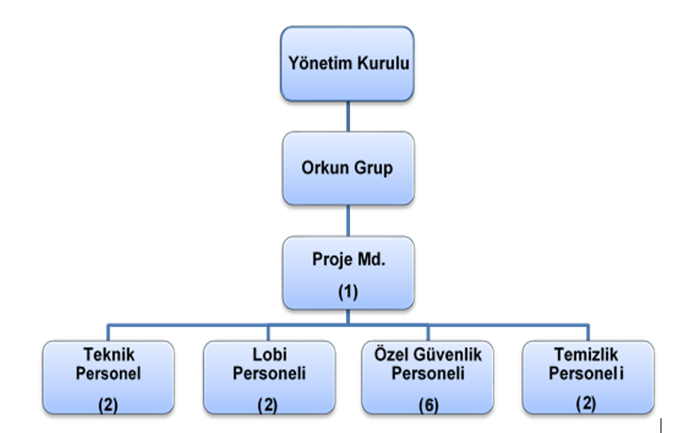
 | ADET | DOLU | BOŞ | DOLU % | BOŞ %
DAİRE | 245 | 242 | 3 | 99 | 1
DÜKKAN | 11 | 11 | 0 | 100 | 0
TOPLAM | 256 | 253 | 3 | 99 | 1

Kiracı Daire | 185 | 245
Mülk Sahibi Daire | 60
Kiracı Dükkan | 11 | 11

2.İDARİ FAALİYETLER

- Beylikdüzü Okyanus Koleji Toplantı Salonunda 2020 Olağan Genel Kurul Toplantısı gerçekleştirilmiştir.
- 2020 Yılı Tahmini İşletme Bütçesi 133.103 TL (YüzotuzüçbinyüzüçTL) olarak karara bağlanmıştır.
- 2020 yılı işletme bütçesi ve yeni aidat bedelleri daire sakinlerimize tebliğ edilmiştir.
- Covid-19 virüsünün ülke sınırlarına girmesi üzerine, sakinlerimizin sağlığını korumak amacı ile tedbirler alınmıştır.
- Mevcut ortak alan sigorta poliçesinin süre bitimine bağlı olarak, Doğa Sigorta Şirketi ile yeni dönem için ortak alan sigorta poliçesi imzalanmıştır.
- KVKK hakkında bilgilendirme ve onay evrakları bağımsız bölüm sakinlerimize teslim edilmiştir.
- Vetro City Yönetimi Garanti Bankası hesabındaki 310.000 TL (Üçyüzonbin TL) aylık vadeye bağlanmıştır.
- Lobilerde kullanılmak üzere kıvırcık paspas alımı yapılmıştır.
3.TEKNİK & İNŞAİ FAALİYETLER

- Çatı zemin ve kule alanlarına izolasyon uygulaması yapılmıştır.
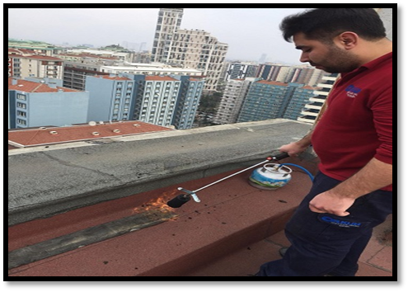
- Otopark giriş kepenginin kırılan yayları yenileri ile değiştirilmiştir.
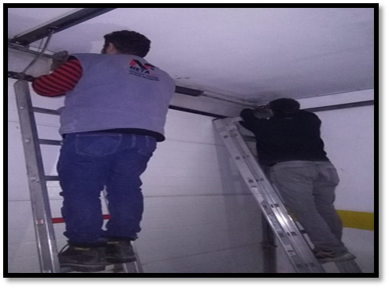
- Turnike-bariyer ve kamera sisteminin periyodik kontrollerini gerçekleştirmektedir.
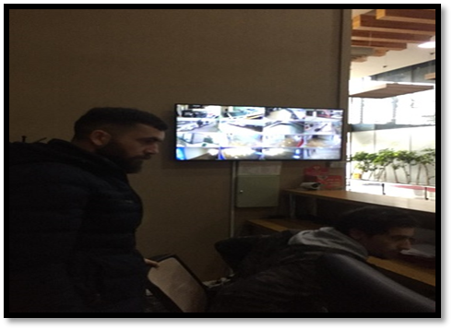
- Bina dış alanında bulunan Vetro City ışıklı tabelasının arızalı trafoları yenileri ile değiştirilmiş ve kablo arızaları giderilmiştir.
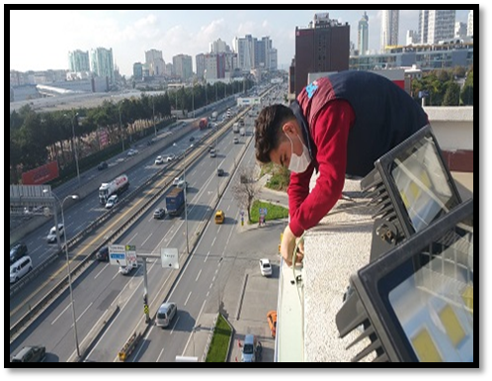
- İş güvenliği kapsamında kazan dairesi kapısından iniş alanına güvenli geçiş alanı yapılmıştır.
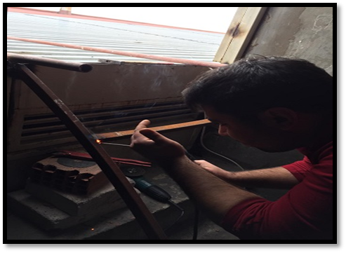
- A Blok fotoselli giriş kapısının mekanik motor arızası giderilmiştir.
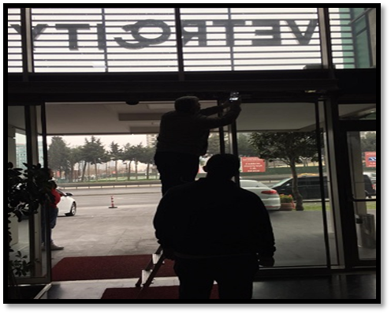
- Hidrofor sisteminin arızalı olan tankı yenisi ile değiştirilmiştir.
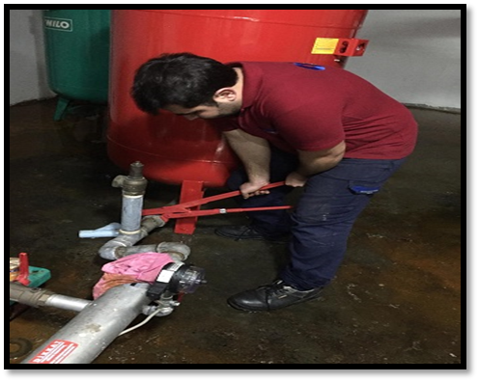
- B Blok yük asansörünün arızalı fren kontaktör ve role kartının değişimi gerçekleştirilmiştir.
- B Blok sol asansörünün ray patenlerinin değişimi gerçekleştirilmiştir.
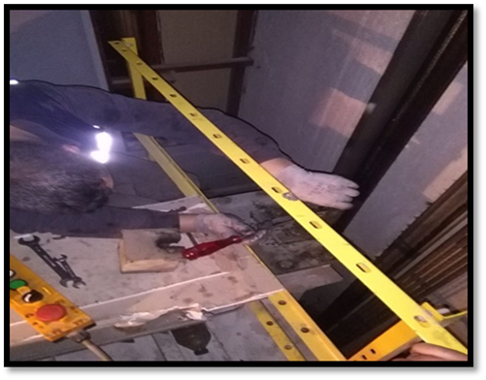
- Bina geneli hasarlı uyarı levhaları yenileri ile değiştirilmiştir.
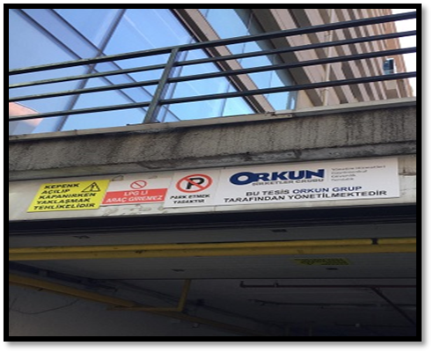
- Çatı kule havalandırma çıkış bacalarına galvaniz levha ile su yalıtımı yapılmıştır.
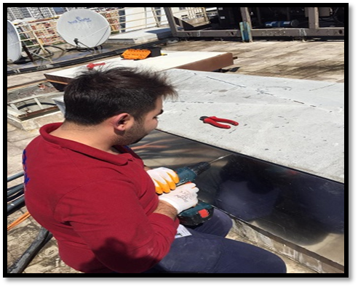
- Otopark giriş bölümünde bulunan mazgalın kırılan iç demiri yenisi ile değiştirilmiştir.
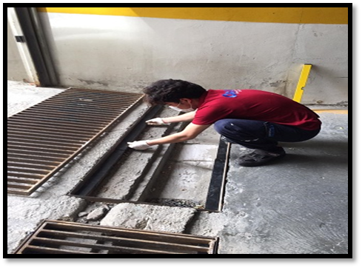
- Yönetim Ofisi boyanmıştır.
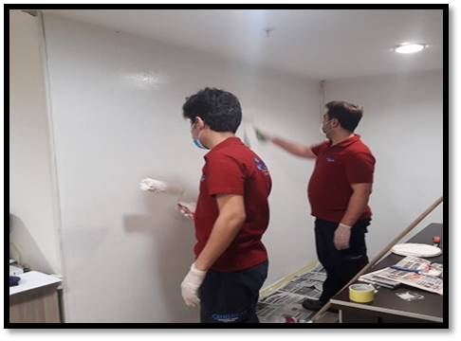
- Binamız ‘’Vetro City’’ tabelalarının paslanan demirleri antipas boya ile boyanmıştır.
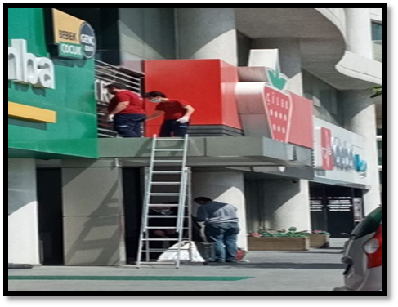
- Chiller Soğutma Sistemi yazlık açılış bakım faaliyeti gerçekleştirilmiştir.
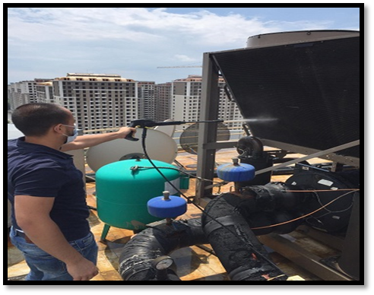
- Jeneratörlerin periyodik bakım faaliyetleri gerçekleşmiştir.
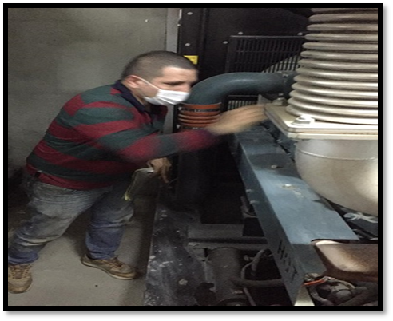
- B Blok yük asansörünün arızalı fan kartının değişimi gerçekleştirilmiştir.
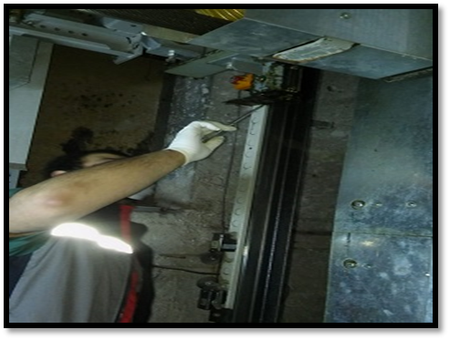
- Hidrofor sistemi 4 No’lu pompasının salmastra arızası giderilmiştir.
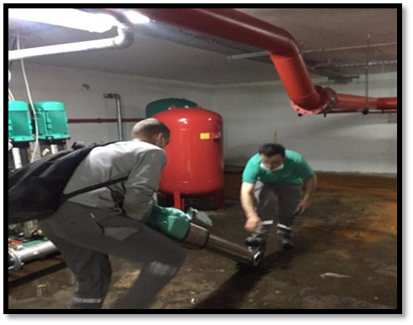
- B Blok Soğutma Sistemi arızalı ısı kontrol sensörü yenisi ile değiştirilmiştir.
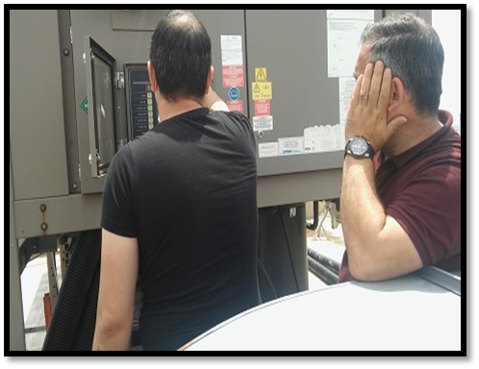
- Dış çevre kameralarının oksitlenen kabloları yenileri ile değiştirilmiştir.
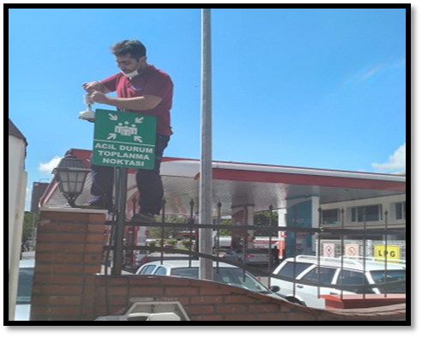
- Bina geneli ortak alan acil çıkış kapılarının panik bar hasar kontrolleri gerçekleştirilmiştir.
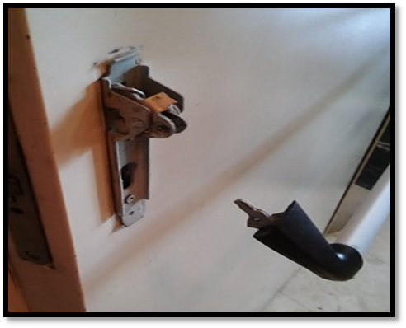
- A ve B Blok çatı tuvalet emiş fanlarının periyodik kontrolleri gerçekleştirilmiş ve motor gönye ayarları gerçekleştirilmiştir.
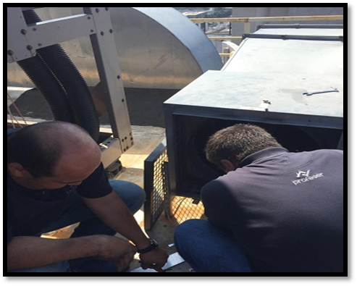
- Bina geneli yangın tüplerinin periyodik bakım ve tüp dolum faaliyeti gerçekleşmiştir.
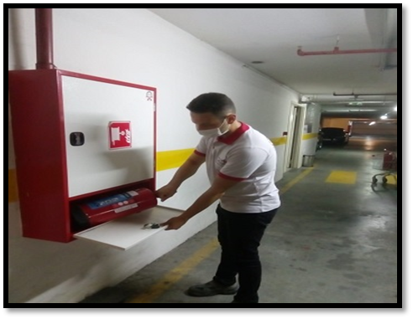
- Personel yemekhanesine su arıtma cihazı kurulumu gerçekleşmiştir.
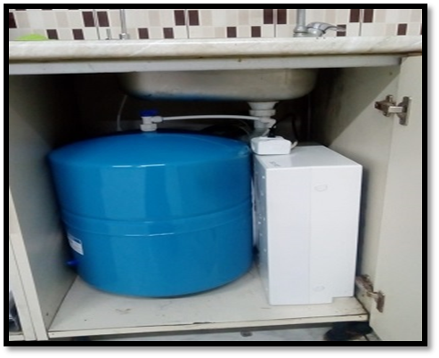
- Yönetmelik kapsamında binamızın kapalı otopark katlarında bulundurulmak üzere 50 (elli) kg’lık yangın tüpü alım yapılmıştır.
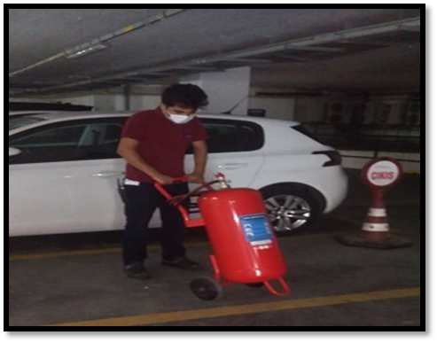

- 4. kat ana merdiven kapı menteşesinin arka tarafına denk gelen kırık duvarın tadilatı gerçekleşmiştir.
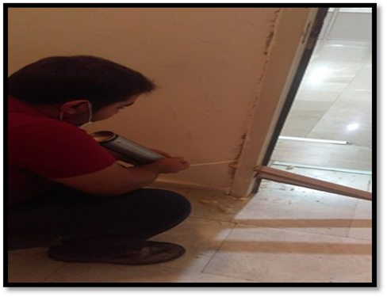
- A Blok yük asansörünün kırılan eksantrik tekeri yenisi ile değiştirilmiştir.
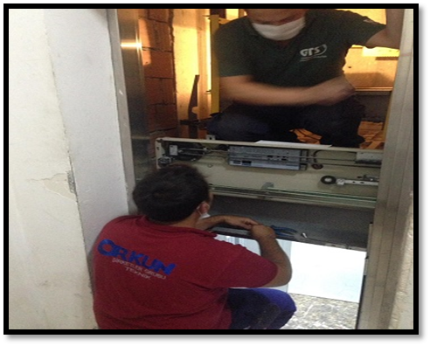
- Bina geneli arızalı aydınlatmalar yenileri ile değiştirilmiştir.
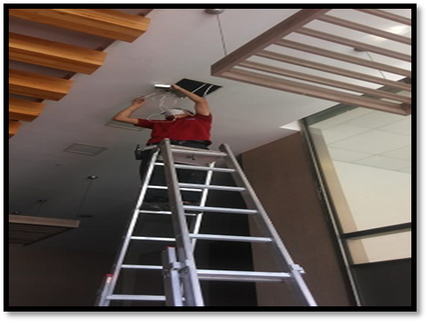
- Kapalı otopark çıkış kepenginin kırılan haladı, yayları ve tamburu yenileri ile değiştirilmiştir.
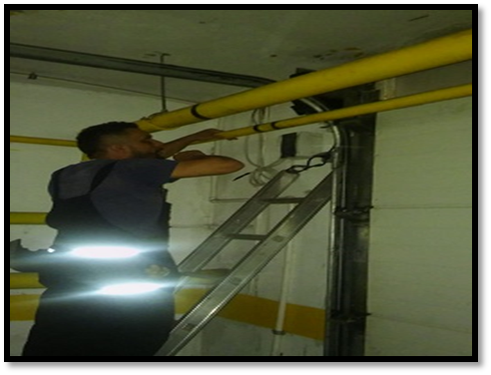
- Binamız ana su ve doğalgaz sayaçlarına kilitli kapak yapılarak korunaklı hale getirilmiştir.
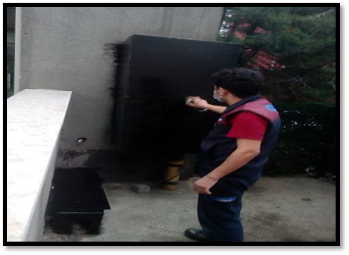
- Bina geneli yangın spring sisteminin periyodik kontrolleri gerçekleştirilmiştir.
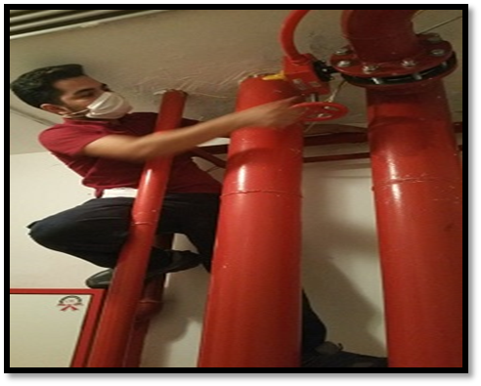
- Bağımsız bölümlerde süzme sayaç arıza kontrolleri gerçekleştirilmiştir.
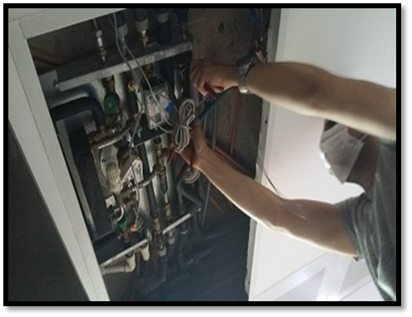
- Isıtma sistemi periyodik kışlık bakım faaliyeti gerçekleşmiştir.
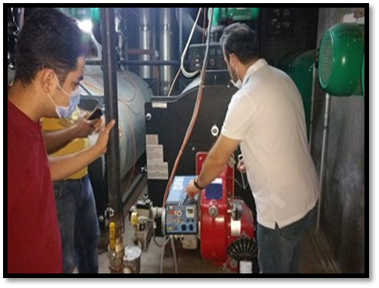

- B Blok bina girişi balkon tarafındaki çatlayan gider pimaş borusunun yenisi ile değişimi gerçekleşmiş ve ilgili alana izolasyon yapılmıştır.
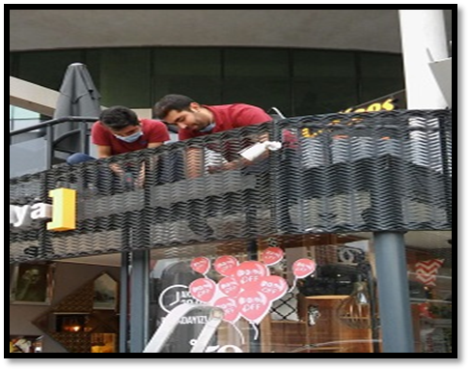
- Yönetim ofisinin çatlayan ofis camı yenisi ile değiştirilmiştir.
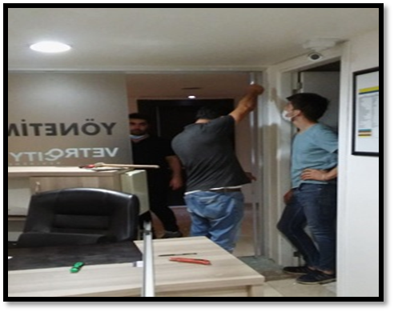
- A Blok yük asansörünün kırılan kapı papuç ve tekerleği yenisi ile değiştirilmiştir.
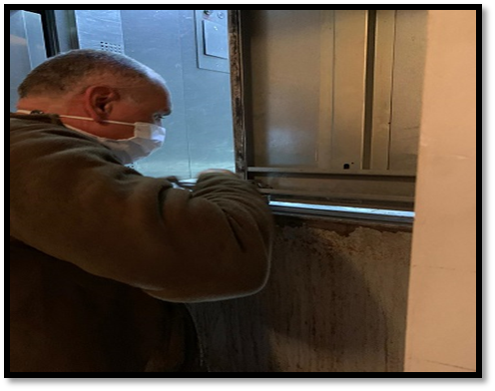
- Kapalı otopark giriş alanındaki zemin ve mazgallara izolasyon uygulaması yapılmıştır.
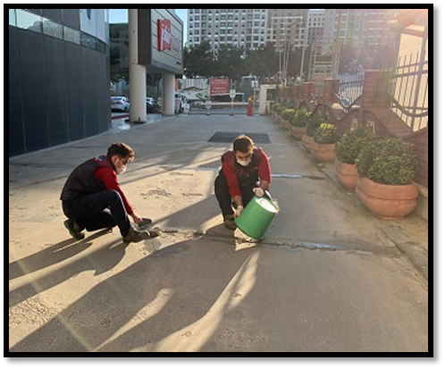
- Bina geneli ortak alan çıtaların hasar kontrolleri gerçekleştirilmiş ve hasarlı çıtalar yenileri ile değiştirilmiştir.
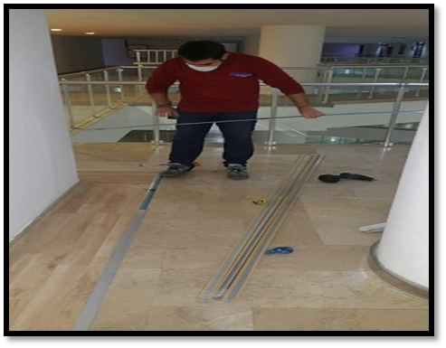
- Bina geneli merdiven kapılarının hidrolik kapı ayarı kontrolleri gerçekleştirilmiştir.
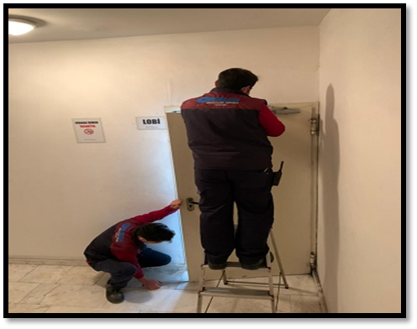
- Soğutma Sistemi kapanış bakımı gerçekleştirilmiştir.
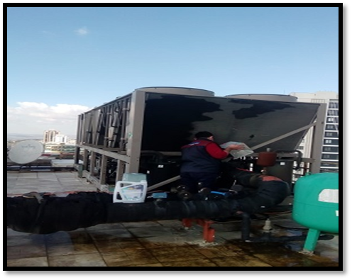
- Asansörlerin aylık periyodik bakım denetim eksiklikleri giderilmiştir.
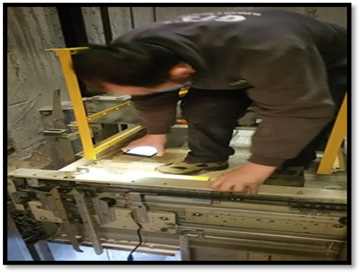
- Jeneratörlerin malzemeli bakım faaliyeti gerçekleştirilmiştir.
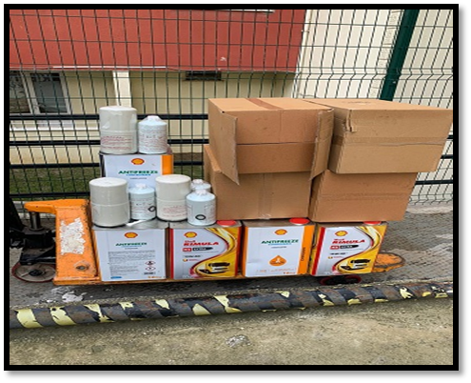
- A Blok yük asansörünün 13.kat kapı kilit mekanizmasının tekerleği değiştirilmiştir.
- Isıtma Sistemi 1 (bir) No’lu kazanın servo motor arızası giderilmiştir.
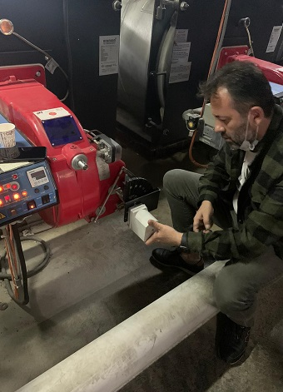
- Kapalı otopark katlarındaki yağmur toplama borularının hasar kontrolleri gerçekleştirilmiştir.
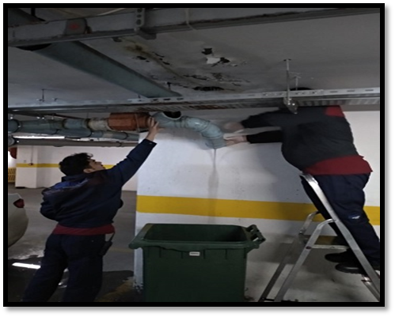
- Lobi katlarındaki yırtılan duvar kağıtları yenileri ile değiştirilmiştir.
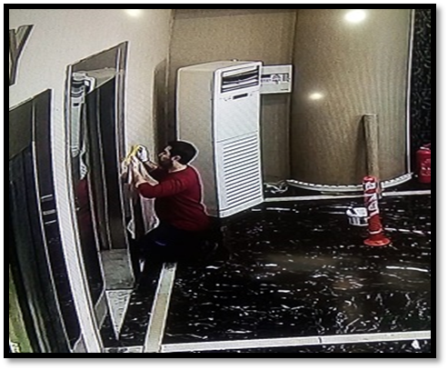
- Yangın algılama sistemi periyodik kontrolleri gerçekleştirilmiş ve sistem çalışır vaziyette teslim alınmıştır.
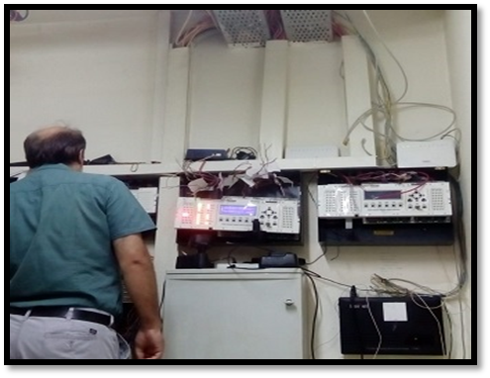
- Yangın sistemi pompa grubunun periyodik bakım faaliyeti gerçekleştirilmiş ve sistem çalışır vaziyette teslim alınmıştır.
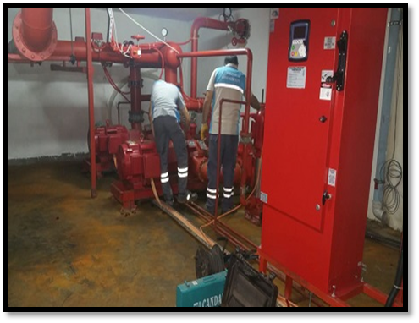
- Bina geneli elektrik odalarına FM 200 gazlı otomatik yangın söndürme sistemi kurulumu gerçekleşmiştir.
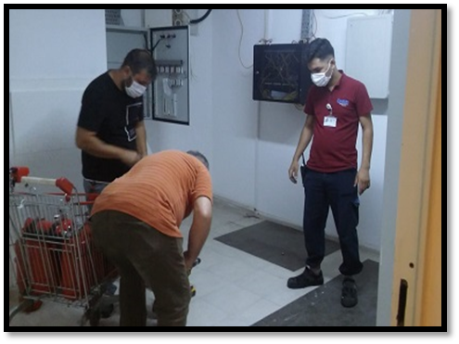
- Açık otopark alanındaki kırılan taşların oluşturduğu boşluklar kapatılmıştır.
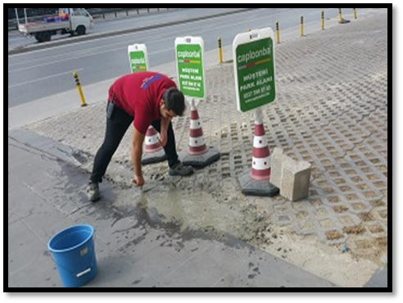
- Bina dış alanındaki arızalı aydınlatmalar yenileri ile değiştirilmiştir.
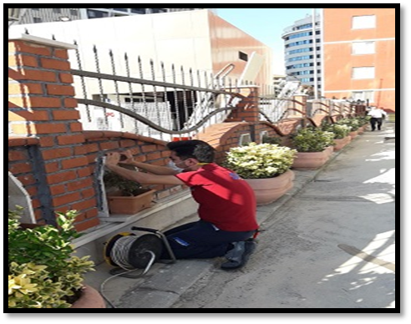
- Su ve doğalgaz sayaçlarına kilitli kapak yapılarak korunaklı hale getirilmiştir.
- Jeneratörlerin ısıtıcı hortumları yenileri ile değiştirilmiştir.
- Güvenlik mobo-lobi telefon hattı kablo arızası giderilmiştir.
- Asansörlerin yasal denetim faaliyeti gerçekleşmiş ve asansörlerimizin tamamına mavi etiket verilmiştir.
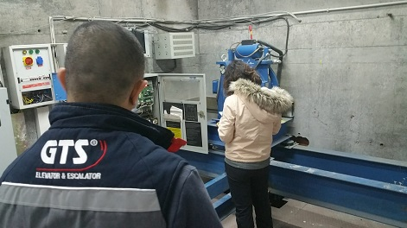
- Açık otopark alanında demir delinatörlerin kırılan noktalarına kaynak işlemi yapılmıştır.
4.GÜVENLİK FAALİYETLERİ
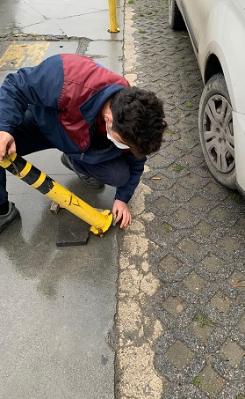

Güvenlik hizmetleri Orkun Güvenlik firması tarafından toplam 6 (altı) kişilik kadro ile 24 saat esasına göre gündüz 2 (iki) kişi, gece 2 (iki) kişi olacak şekilde sağlanmaktadır. 2 (İki) lobi danışma personeli ile toplam 8 (sekiz) personel ile Güvenlik-Gözetim hizmeti verilmektedir.

5.TEMİZLİK FAALİYETLERİ

- 2 (iki) kişilik temizlik kadrosu ile günlük, haftalık ve aylık temizlik faaliyet planlaması çerçevesinde temizlik hizmeti verilmektedir.
- Açık otopark alanındaki yabani otların temizliği gerçekleştirilmekte ve ilgili alana ot kurutucu ilaç uygulaması yapılmaktadır.
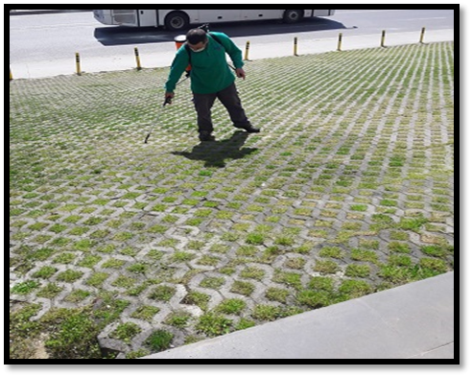
- Aylık pest kontrol faaliyetleri gerçekleştirilmektedir.
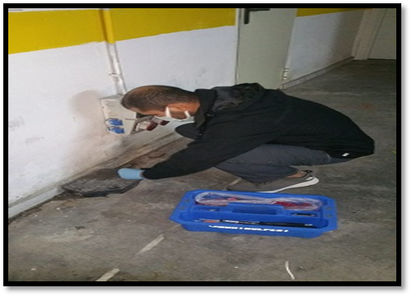
- Kapalı otopark katları yıkanarak detaylı temizlenmektedir.
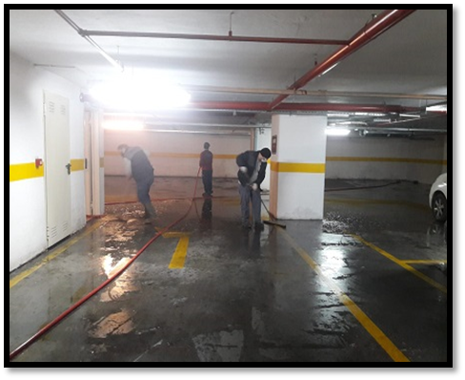
- Ortak alandaki zemin lekelerinin temizliği gerçekleştirilmektedir.
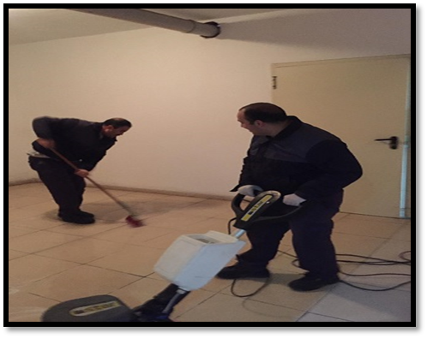
- Bina geneli elektrik ve sistem odalarının periyodik temizliği gerçekleştirilmektedir.
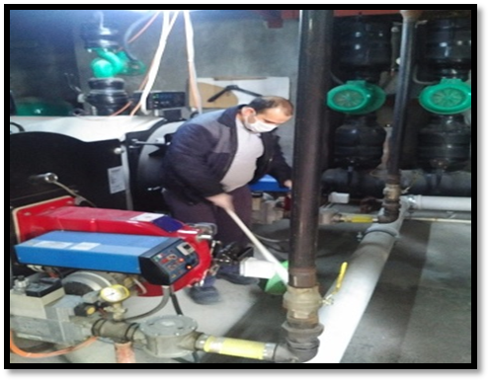
- Dezenfektan madde ile günlük bina geneli ilaçlama faaliyeti gerçekleştirilmektedir.
